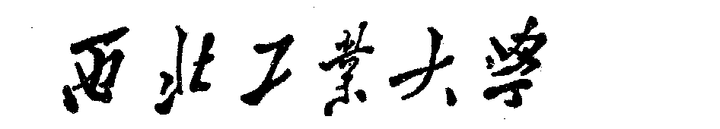
《模式识别与机器学习》
课堂汇报报告

学 号 2024302696

姓 名 张洛宾

课堂汇报：基于反演方法的扩散模型风格迁移

实验目的
- 理解风格迁移任务的基本定义，明确内容图、风格图和风格化输出之间的关系。
- 掌握扩散模型在可控图像生成中的基本思想，理解文本条件、初始噪声和去噪 U-Net 对生成结果的影响。
- 学习论文Inversion-Based Style Transfer With Diffusion Models（InST）提出的基于反演的风格迁移框架，重点理解attention-based textual inversion 与stochastic inversion两个核心模块。

实验原理

风格迁移任务
风格迁移可以理解为“由示例引导的艺术图像生成”。给定一张内容图像和一张参考风格图像，模型需要生成一张新的图像，使其在主体语义、空间结构和主要对象关系上尽量接近内容图，同时在颜色、笔触、纹理、形状处理、装饰性结构乃至高层语义元素上接近参考风格图。
传统神经风格迁移方法通常较擅长迁移低层视觉统计特征，例如颜色分布、局部纹理和笔触模式，但对于参考画作中特有的高层艺术属性表现不足。文本驱动的扩散生成方法虽然具有较强的图像生成能力，但如果只依赖自然语言提示，很难准确表达某一幅具体画作的独特构图、形态变化和装饰细节。因此，风格迁移的关键问题不只是“如何生成好看的图像”，而是如何从单张参考图中提取难以语言化的风格条件，并在生成时保持内容图的语义稳定。

扩散模型与条件生成
扩散模型的基本思想是先在前向过程中逐步向真实图像加入高斯噪声，使图像逐渐退化为近似标准正态噪声；再训练一个去噪网络从噪声中逐步恢复图像。设原始图像为 x_0，第 t 步带噪图像为 x_t，前向扩散过程可以写成：

$$q\left(x_{t} ∣ x_{0}\right)=N\left(\sqrt{\overline{α_{t}}}x_{0},\left(1-\overline{α_{t}}\right)I\right)$$

在训练阶段，模型通常学习预测噪声项ε，并通过最小化预测噪声与真实噪声之间的误差来优化去噪网络：

$$L=E_{x_{0},t,ϵ,c}\left[{\left\|ϵ-ϵ_{θ}\left(x_{t},t,c\right)\right\|}_{2}^{2}\right]$$

其中c表示条件信息，例如文本提示词经过文本编码器后得到的条件嵌入。在Stable Diffusion一类模型中，文本条件通常通过cross-attention注入U-Net。对于每一次去噪，当前图像特征作 Query，文本条件作为Key和Value，从而影响生成内容和视觉风格：

$$\text{Attention}\left(Q,K,V\right)=\text{softmax}\left(\frac{QK^{T}}{\sqrt{d}}\right)V$$

因此，扩散模型的生成结果不仅取决于文本提示词，也与初始噪声状态有关。如果直接从随机噪声开始，模型可能生成与风格描述相符但与输入内容图不一致的图像；如果初始噪声能够保留内容图的结构信息，则更有利于实现内容保持。

InST的核心思想
InST的核心思想是：不再只用人工文本描述风格，而是从参考画作中学习一个新的风格词[C]，并将该风格词作为扩散模型可使用的文本条件。例如，可以将提示词写为“A painting of a girl reads a book in the style of [C]”，其中[C]不是普通自然语言词，而是由参考风格图反演得到的可学习嵌入。这样，模型可以从单张参考图中捕获难以用语言描述的艺术风格。
具体而言，InST先利用CLIP image encoder提取参考风格图y的图像嵌入特征，再通过 attention-based inversion module 将图像特征映射为文本嵌入v。该嵌入相当于一个新的风格词[C]。与普通textual inversion相比，InST的反演过程不是简单地为一个token直接优化嵌入，而是利用cross-attention从参考图像特征中逐层提炼风格信息，使风格表示更适合Stable Diffusion的文本条件接口。

$$v=F_{\text{attn}}\left(E_{\text{img}}\left(y\right)\right), c=E_{\text{text}}\left(\text{prompt}\left(\left[C\right]\right)\right)$$

Attention-based Textual Inversion
Attention-based Textual Inversion是InST的第一个核心模块。其输入为参考风格图的CLIP图像特征，输出为风格词[C]对应的文本嵌入v。模块内部通过多层cross-attention进行信息提取：当前可学习向量作为Query，参考图像特征作为Key和Value，模块逐步从图像嵌入中筛选出适合文本条件空间的风格信息。
该设计的作用在于把“图像风格”转换为“文本条件”。这一步非常关键，因为Stable Diffusion的预训练生成能力主要通过文本条件接口调用。如果能把单张参考画作反演为一个可组合的文本 token，那么该 token 既可以用于原始内容图的风格迁移，也可以与新的文本语义组合，生成参考图中原本不存在的新内容。
根据课堂汇报PPT，模块中还设置dropout=0.05，用于减轻单张参考图学习时可能出现的过拟合问题。这说明InST并非只追求记住参考图的像素细节，而是希望提取更具泛化性的风格表示。

Stochastic Inversion
Stochastic Inversion是InST的第二个核心模块，主要解决内容保持问题。若只使用风格词[C]并从纯随机噪声开始生成，模型可能学习到参考图的风格，却无法保证生成图像与输入内容图保持一致。为此，InST从内容图出发进行随机反演：先对内容图加噪，再利用denoising U-Net预测噪声，将预测得到的噪声状态作为扩散生成的起点。
这种做法可以理解为在生成起点中引入内容图的结构先验。标准文本到图像生成的初始状态通常是随机噪声，而InST的初始噪声由内容图引导得到，因此更容易保留内容图的主体语义、轮廓结构和空间布局。最终，模型在该噪声起点上结合风格词[C]进行条件去噪，生成兼具内容保持和参考风格的新图像。

实验步骤和程序流程
本次实验属于论文方法分析型实验，整体流程可分为输入准备、风格反演、内容反演、条件去噪生成和结果分析五个阶段。

步骤 | 阶段 | 主要内容
1 | 输入准备 | 准备内容图x与参考风格图y。内容图提供主体语义和空间结构，风格图提供艺术风格、形态变化和装饰性元素。
2 | 风格特征提取 | 将参考风格图y输入CLIP image encoder，得到图像嵌入特征，为后续风格反演提供视觉表征。
3 | 风格词反演 | 将图像嵌入送入attention-based inversion module，通过 cross-attention提炼风格表示，输出风格词[C]的文本嵌入v。
4 | 内容随机反演 | 对内容图进行stochastic inversion，得到由内容图引导的噪声起点，以增强后续生成过程中的内容保持能力。
5 | 条件去噪生成 | 将风格词[C]与文本提示词组合后送入文本编码器，并与内容噪声起点共同驱动Stable Diffusion U-Net逐步去噪。
6 | 结果评价 | 从风格迁移质量、内容保持程度、高层风格属性迁移能力和文本可编辑性等方面评价生成结果。
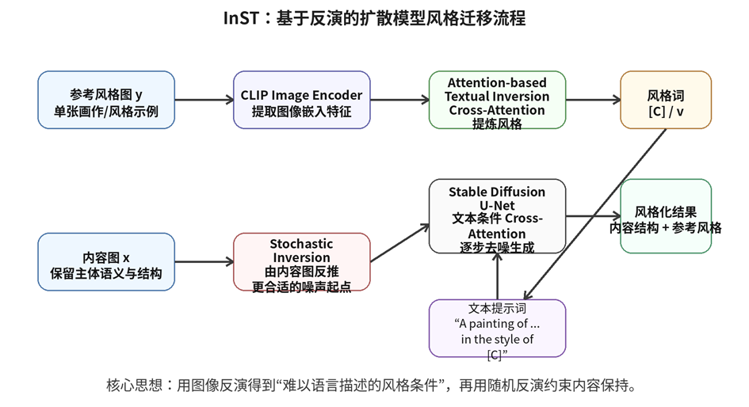
图1 InST 方法的程序流程与模型结构示意

实验结果
根据实验结果，InST与传统风格迁移方法相比，不仅能够迁移颜色、纹理和笔触等低层风格，还能迁移物体形状、语义元素和特殊装饰效果。例如，在艺术人像、山体、太阳、星星、头饰和跑车等场景中，InST生成结果更容易呈现参考画作中的高层形态特征，而不是仅停留在表面纹理替换。
与单纯文本驱动的扩散生成方法相比，InST的优势在于风格词[C]具有更强的可组合性。普通文本提示词通常只能描述“油画风”“印象派”“梵高风格”等较粗粒度类别，难以表达某一幅参考画作的特殊视觉气质；而InST学到的[C] 可以与新的文本语义组合，在生成参考图中原本没有的新内容时仍保持目标风格。

比较对象 | 主要能力 | 不足 | InST的改进点
传统风格迁移方法 | 颜色、纹理、笔触迁移较稳定 | 高层形状、语义元素、装饰结构迁移不足 | 通过风格词 [C] 学习参考图中的高层艺术属性
普通文本驱动扩散模型 | 生成质量高，可接受自然语言控制 | 具体画作的独特风格难以用语言完整描述 | 将参考图反演为可被扩散模型调用的文本条件
InST方法 | 兼顾参考风格提取、文本可组合性和内容保持 | 仍可能受预训练模型能力、反演质量和提示词冲突影响 | 利用attention-based textual inversion 与 stochastic inversion协同完成风格迁移

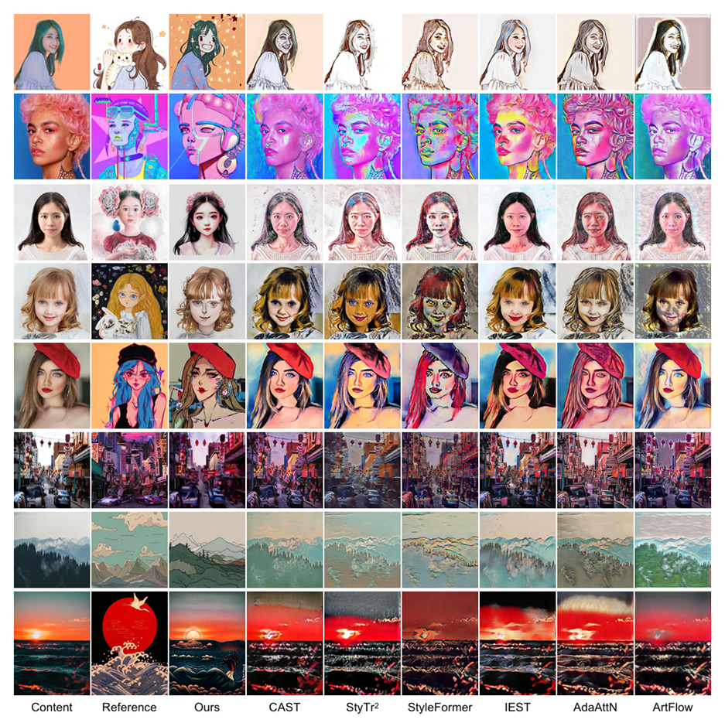
图2：实验结果1
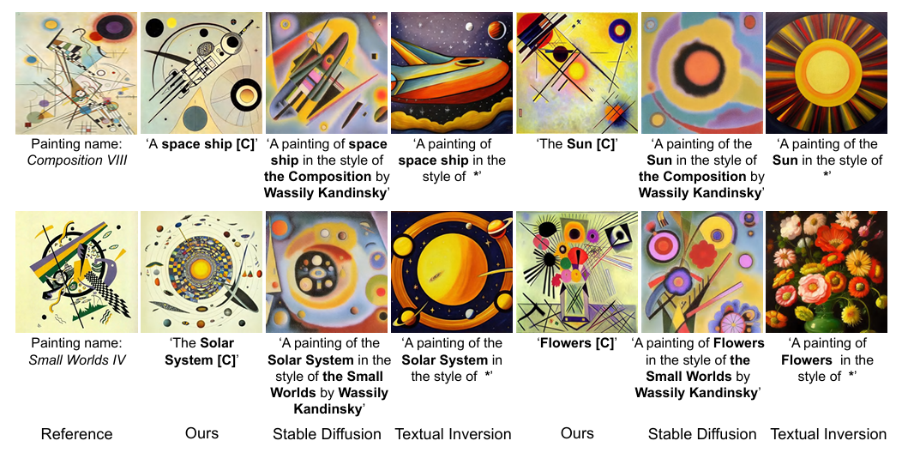
图3：实验结果2

评价分析

方法优势
（1）从单张参考图学习风格。InST不依赖人工精细描述风格，而是将参考图反演成风格词[C]，更适合表达艺术图像中难以语言化的构图、形状和装饰细节。
（2）能够迁移高层风格属性。传统方法主要停留在纹理和颜色层面，InST借助预训练扩散模型的语义生成能力，可以更好地迁移物体形态、局部装饰和语义元素。
（3）具备较强的文本可编辑性。由于风格表示被转换为文本条件空间中的 token，[C]可以与新的文本提示词组合，从而生成参考图中没有出现过的对象或场景。
（4）内容保持机制更明确。Stochastic Inversion使生成起点受到内容图引导，降低了直接从随机噪声开始生成时内容漂移的风险。

局限性
（1）对预训练扩散模型和CLIP表征存在依赖。如果预训练模型没有较好覆盖目标内容或目标艺术风格，反演出的风格词可能无法稳定控制生成结果。
（2）单张图像反演存在过拟合风险。虽然模块中使用dropout缓解过拟合，但单张参考图可能同时包含风格、内容和偶然细节，模型不一定能完全分离“风格”与“具体对象”。
（3）内容保持和风格强度之间存在权衡。风格过强时可能改变内容图中的局部结构，内容约束过强时又可能削弱参考画作的高层风格。
（4）计算成本高于传统前馈式风格迁移方法。扩散模型需要多步去噪和反演过程，实际部署时在速度和显存方面存在一定压力。

可改进方向
后续可以从三个方向继续改进：第一，引入更稳定的内容约束，例如结构损失、边缘约束或特征级内容一致性约束，以减少主体形状漂移；第二，探索多参考图或多token风格表示，使模型能够区分颜色、纹理、形状和语义元素等不同层次的风格；第三，结合attention control或局部区域编辑方法，使用户能够指定哪些区域主要保持内容、哪些区域更强调风格，从而提高可控性。

实验总结
通过本次实验报告整理，可以看出InST的关键贡献并不是简单地把扩散模型用于风格迁移，而是围绕“参考图风格如何进入扩散模型”和“内容图结构如何在生成过程中保留”这两个问题提出了较完整的反演式解决方案。Attention-based Textual Inversion负责把单张参考图转化为风格词[C]，解决风格难以语言描述的问题；Stochastic Inversion负责从内容图反推出合适的噪声起点，缓解生成结果偏离内容图语义的问题。
从模式识别与机器学习角度看，InST体现了预训练多模态表征、条件生成模型和反演优化思想的结合：CLIP提供图像到语义嵌入的桥梁，Stable Diffusion提供强大的生成先验，反演模块则将外部示例转化为模型可利用的条件信息。该方法说明，在生成式AI任务中，控制信号的表达形式与生成模型的接口是否匹配，是影响方法效果的重要因素。
总体而言，InST在参考图驱动的风格迁移中具有较强创新性和代表性，尤其适合用于理解扩散模型时代的可控生成机制。但在实际应用中仍需要注意生成稳定性、内容一致性、计算效率和风格过拟合等问题。

附1:参考文献
[1] Inversion-Based Style Transfer With Diffusion Models, CVPR 2023.
[2] Rombach R., Blattmann A., Lorenz D., Esser P., Ommer B. High-Resolution Image Synthesis with Latent Diffusion Models, CVPR 2022.
[3] Radford A. et al. Learning Transferable Visual Models From Natural Language Supervision, ICML 2021.
[4] Gal R. et al. An Image is Worth One Word: Personalizing Text-to-Image Generation using Textual Inversion, ICLR 2023.
[5] Ho J., Jain A., Abbeel P. Denoising Diffusion Probabilistic Models, NeurIPS 2020.

